這是一份CA-210光學量測軟體重新撰寫的規格書，也許不會很嚴謹，但是盡可能的做出一個軟體規格書當作設計準則，目前還只是初稿，尚未非常完整，這段聲明將不被備份，隨更新覆蓋掉。
CA-210 Optics Measure for OQC
功能規格

王聖凱
建立日期：2011年8月3日
最後更新：2011年8月23日

-極機密-
寫在這不代表有效
著作權2011 Chi Lin Optoelectronics, Inc 保留所有權利
概要
目錄
腳本
典型使用者、使用者經驗設計的初步
找機會去OQC觀察與訪談一下！
試著先不要只用自己左腦和右腦溝通結果而已。
非目標
減法革命的位置
流程圖
各個畫面規格

辦正事流程
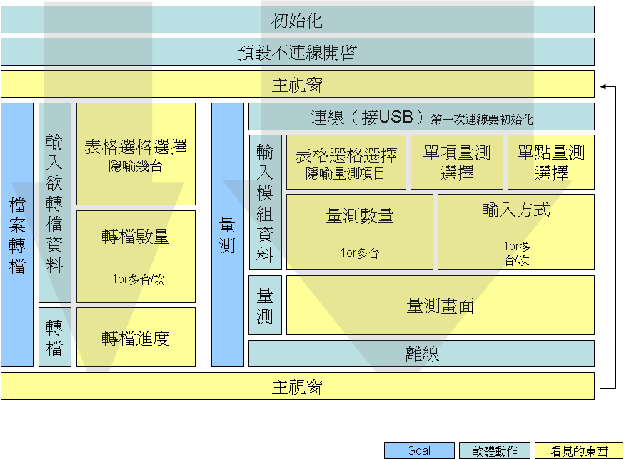
主要有一個很重要要決定的事是此次開啟只是為了轉檔，還是要量測
選擇目標（Goal）隱喻是否連線
連線：量測會進入連線，要0-Cal
轉檔：直接選表格（隱喻要轉幾筆的上限值）
（詳細操作，後續選單部份會介紹）

初始化
就是一個很像Photoshop之類，有一個Logo和目前正在載入使用者性格模擬器之類的進度指示。

主畫面
經過一個很像Adobe軟體的初始化的畫面，顯示出不是Adobe Photoshop的主畫面。主畫面由主視窗與量測項目視窗組成，點選量測項目視窗可看見量測完的數據顯示在主視窗中，並且以實際量測佈局排列，可以點選要顯示的項目

量測項目視窗做到檢視裡好了！然後做在工具列上！可以直接點選！看起來比較不會這麼蠢！
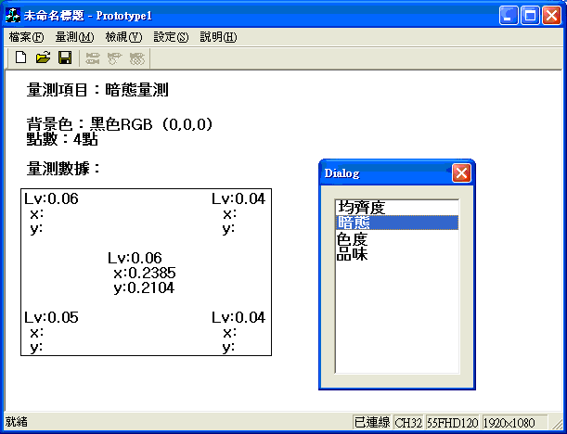
工具列（未決定）
基於20/80原則，要等所有的功能確定，才可以決定工作列放的東西，再設計icon。

狀態列
連線狀態、量測Channel ID、Channel Name、模組尺寸、解析度、執行部門
狀態列方便看光學手量測是否出錯，選錯頻道、調錯解析度、還沒連線等。
還有什麼要顯示的，都可以加上來。

未決定的部份
顯示面積
因為被量測的模組至少都是HD所以可使用面積滿大的
是否要標示規格上下限，並將單次量測的落點標示出來

主程式選單
說明
檔案
量測
檢視
設定
開啟舊檔(O) Ctrl+O
儲存檔案(S) Ctrl+S
另存新案(A)
Omd轉檔(T) Ctrl+T
結束(X)
連CA-210(C) Ctrl+C
部門量測(T) Ctrl+M
項目量測(S)
單點量測(P)
工具列(T)
狀態列(S)
圖形顯示
列表顯示
顯示項目
軟體環境設定
量測操作設定
SPEC設定
設定CA-210
校正CA-210
檔案
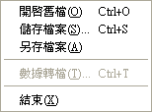
定義：有關原始資料檔的操作。
開新檔案
就是開新檔案，檔案格式使用.cef檔，實質為Excel檔結構，只是改副檔名。
開新檔案由「開始量測」替代，只要選取路徑與設定檔名即可量測。
開啟舊檔
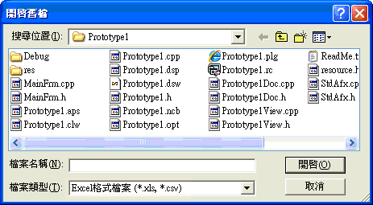
開啟舊檔為開啟單一筆原始資料檔使用，讀取.xls和.cef
（自訂副檔名，相容於.csv，辨認是否是labview出來的檔案格式）

儲存檔案
儲存檔案於每次量測結束自動執行
（問題：若為開啟舊檔之後進行量測，再另存，則出現兩筆相同的資料 原本資料被覆蓋怎麼辦？）

另存檔案
另存開啟舊檔後，經單項量測或單點量測的單一原始資料檔
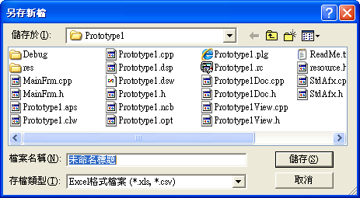
量測
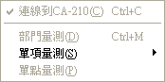
定義：此項目為CA-210填表的動作。
連線到CA-210：
第一次開啟程式狀態為未連線，第一次連線會進入初始化連線視窗，非第一次為連線與離線操作。打勾就是連線，沒打勾就是離線。
選擇連線，開啟量測裡全部的項目和設定CA-210
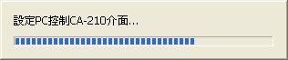
依序顯示連線進度
初始化CA-210...
設定PC與CA-210的連線...
設定PC與CA-210的量測筒的連線(1/2)...
設定PC與CA-210的量測筒的連線(2/2)...
讀取Channel資料...
設定PC控制CA-210介面...
讀取Chanel名稱...(即將0-Cal，請轉至0-Cal)
初始化資料暫存記憶體空間...
部門量測
會問路徑和檔名，才開始量測。
為該部門操作CA-210最常做的事（也就是填到覺得浪費時間的表格）。
適用於每一個部門的常態需求，而且各部門都不一樣，所以將單項量測製作成套餐，依表格決定套餐內容
OQC、RA、L/B驗証….套餐不一樣
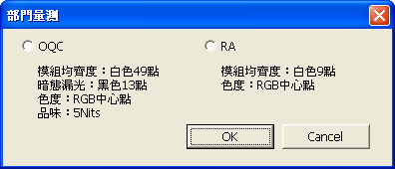
將設計好的表格做成套餐，點選套餐即指定表格並且全部量測
取代原有每天都要自行單點成套餐的單點方式，讓每天的例行工作可以減化點選動作。

單項量測
會問路徑和檔名，才開始量測。
為該部門操作CA-210不常做的事（滿腹委屈被拗來量測所使用的功能）。
可能用於委驗或非一般該部門會使用的量測表格，所以存成原始資料檔
將每個量測分別分類成四種：暗態、均齊、色度、品味
點選後直接執行單項量測。
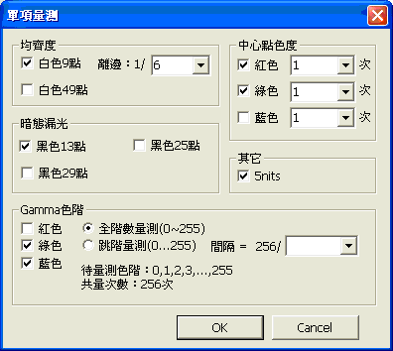
把所有有可能會出現的量測項目（尚未成為套餐的散料）給全部收錄進來。
這才是這個軟體展現最多功能的地方。

讓開發中、量產、委驗、其它需求，全部包。只是複雜的選項功能，也讓它難以使用，所以設定成不常使用的部份。

其中 Gamma會顯示量測的色階和次數（for工程師）

要加flk功能！
單點量測
為了補量某一點，只要選定量測的點即可量測。
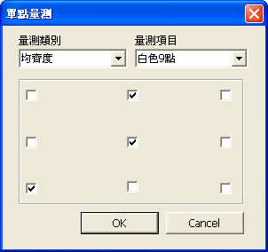
點餐中，單點中的單點，半糖少冰的點餐方式，其實是用在薯條掉到地上時跟服務生說「幫我補半包薯條可以嗎？」的相同意思。
讓想補測時，可以點選想量測的位置，全部一次勾完，按OK即可。
檢視（View）
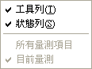
設定主視窗看得見的部份是否要看見
你不會想按好幾次的滑鼠到環境設定，只是為了把工具列叫出來或狀態列取消而已。
工具列（Tool Bar）
顯示或隱藏工作列。
狀態列（State Bar）
顯示或隱藏工作列。
所有量測項目（All Measure Item）
主視窗顯示方式。
目前量測（Current Measure Item）
所有量測項目和目前量測是主視窗內容所顯示的數據瀏覽
變成這是這個視窗（程式）最主要的功能-量測數據瀏覽器，量測只是附屬的填表功能。

設定（Setting）
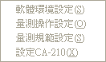
定義：整個操作軟體的過程可以改變的參數。
儲存成設定參數檔，記憶每次設定好的參數。
軟體環境設定（Software Environment Setting）：
設定主視窗的內部文字及資料呈現方式
尚未決定主視窗顯示正式的樣子，故此處….略
量測操作設定（Measure Operation Setting）：
進行量測時所有相關的設定，包含量測的等待時間、資料預覽
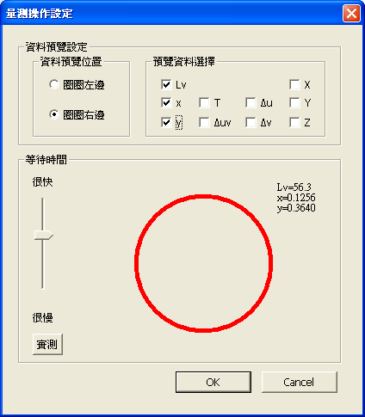
需連線，才可以做相關設定（因為可以馬上就測測看）
對話框裡的圈圈會一直以調整好的時間（最慢時間）定時變色！
按下實測時，會依演算法的方式跳動一次，會顯示OK。下圖為連續分解動作，由左看到右。
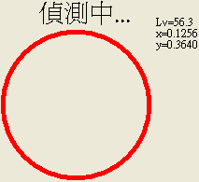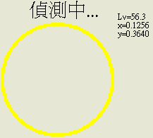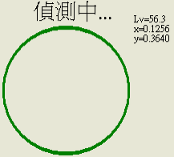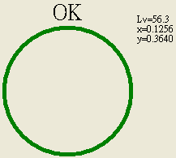
────────────────────────────→
量測規範設定（Measure Spec Setting）：
資料放在一個Excel檔，可以從檔案編輯，也可以透過軟體設定
設定CA-210（Setting CA-210）
連線後開啟的功能
關於CA-210的所有設定
（替代CaControl的COM，該COM使程式無法於Win7執行）
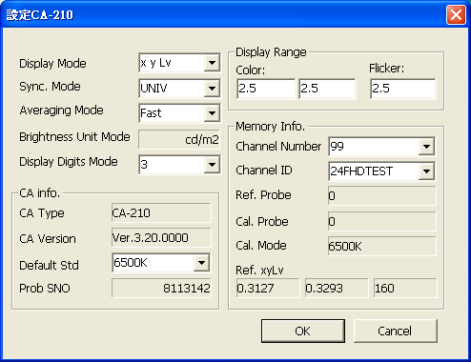
CA-210校正
就是執行校正程式，讓CA-210對校，考慮用一個工具而不是設定來裝這一個功能。

